**Министерство науки и высшего образования Российской Федерации**

Федеральное государственное бюджетное образовательное учреждение высшего образования «*Томский государственный университет систем управления и радиоэлектроники*»

Работа с командной строкой Linux

отчет по лабораторной работе №6 по дисциплине«Информатика»

Обучающийся гр. 430-2

_____________ Кондратьев Д.А

«___» _____________ 2020 г.

Проверил: доцент каф. АСУ, к.т.н.

_____________Лукьянов А.К.

«___» ______________ 2020г.

**Томск 2020**

**Оглавление**

Цель работы....................................................................................................................................3 Ход работы......................................................................................................................................4 2.1 Команды top, free, ps...........................................................................................................4 2.2 Переход в домашний каталог..............................................................................................7 2.4. Знакомство с Midnight Commander...................................................................................9 3. Вывод работы...........................................................................................................................11

3

**Цель работы**

Знакомство с командной строкой Linux, изучение основных команд (программ) Linux

4

**Ход работы**

**2.1 Команды top, free, ps**

**top** - консольная команда UNIX-совместимых операционных систем; показывает список работающих в данный момент процессов и информацию о них, включая использование ими памяти и процессора. Список интерактивно формируется в реальном времени. Чтобы выйти из программы top, нажимаем клавишу [q].q].].

Выполним команду top (рис. 2.1.1).

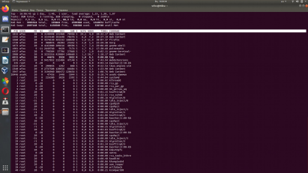Рис.2.1.1Команда top

5

**free [-b | -k | -m] [-o] [-s delay] [-t] [-V]**

Показывает общее количество свободной и используемой физической памяти и памяти, отведенной для копирования в системе, так же и совместно используемую память и буфера, используемые ядром.

Опции:

“-b” - показывает количество памяти в байтах;

“-k” - (по умолчанию) показывает количество памяти в килобайтах; “-m” - показывает количество памяти в мегабайтах;

“-t” - показывает строки, содержащие полное количество памяти; “-o” - запрещает показывать строки относящиеся к "массиву буфера". Если не определено отнять/добавить память буферов из/в используемую/свободную память (соответственно!).

“-s” - разрешает безостановочно выводить информацию с промежутком в delay секунд.

“-V” - показывает информацию о версии программы.

Выполним команду free -b -s 1 -t (рис. 2.1.2).

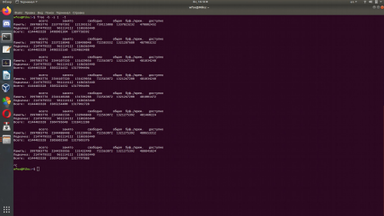Рис.2.1.2 Команда free -b -s 1 -t

6

**ps [опции]**

Команда ps выводит в стандартный вывод информацию о текущем состоянии процессов.

Опции:

“-a” - все терминальные процессы

“-e” - все процессы.

“-g”-список - выбирать процессы по списку лидеров групп.

“-p”-список - выбирать процессы по списку идентификаторов процессов. “-t”-список - выбирать процессы по списку терминалов.

“-u”-список - выбирать процессы по списку идентификаторов пользователей. “-f” - генерировать полный листинг.

“-l” - генерировать листинг в длинном формате.

Выполним команду free -e -l (рис. 2.1.3))

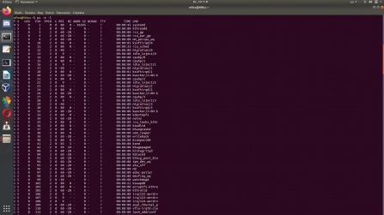Рис. 2.1.3) Команда ps -e -l

7

**2.2 Переход в домашний каталог.**

Войти в свой домашний каталог.

Для этого нужно сделать команду cd ~. Теперь мы находимся в своем рабочем каталоге. Здесь хранятся наши пользовательские файлы и настройки программ, которые мы используем команду **cd** (Рис 2.1.1)



*Рис. 2.2.1 переход в домашний каталог*

8

**2.3. Создание структуры файлов**

1)В домашнем каталоге создать каталог inform (Рис 2.3).1, строка 1) 2)Перейти в каталог и inform создать в нем каталог lab1 (Рис 2.3).1, строка 2-3))

3))Внутри каталога lab1 создать каталог catalog1, файл file1(например, используя команду echo), каталог catalog2. Перейти в каталог catalog2. (Рис 2.3).1, строка 4-7))

4) Внутри каталога catalog2 создать файлы file3) и file4 , каталог catalog3) (Рис 2.3).1, строка 8-11)

5) Внутри каталога catalog3) создать файл file5, жесткую ссылку на файл file1, жесткую ссылку на каталог catalog2. (Рис 2.3).1, строка 12-14)

6) Создать в каталоге lab1 символическую ссылку s_link на файл file5 (Рис 2.3).2)

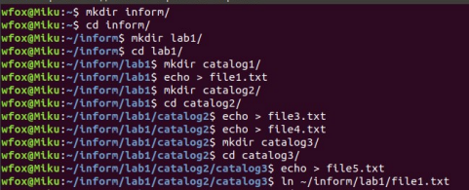*Рис. 2.3.1 шаги 1-5*

*Рис. 2.1.3 создание символической ссылки*

9

**2.4. Знакомство с Midnight Commander**

Выполняем команду **mc**. Здесь мы можем посмотреть структуру созданных нами каталогов и просмотреть содержимое файлов

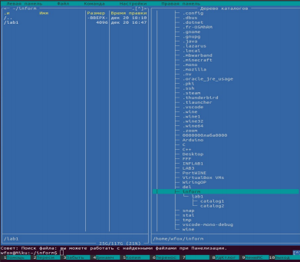

10

***3. Вывод работы***

Сегодня я изучил основные команды (программы ) Linux и познакомился с командной строкой ОС этого семейства